ที่ 4 ฉบับที่ 8 / 2560 – 2561 วันพุธที่ 6 กันยายน 2560

สารสโมสร
Club bulletin
สโมสรโรตารีพรหมเทพภูเก็ต ภาค 3330 โรตารีสากล
Rotary Club of Promthep Phuket District 3330 R.I.

ประชุมทุกวันพุธ เวลา 20.00 น. ณ โรงแรมชิโนเฮ้าส์ จังหวัดภูเก็ต
www.facebook.com/r.c.promthepphuket
กำหนดการประชุมปกติประจำสัปดาห์
สโมสรโรตารีพรหมเทพภูเก็ต
ครั้งที่ 9 /2560 – 2561
วันพุธที่ 6 กันยายน 2560
ณ โรงแรมชิโนเฮ้าท์
****************************
19.30 น. มิตรภาพสร้างสรรค์
20.00 น. นายกสโมสรสุวิทย์ กรุณา เคาะฆ้อง เปิดประชุม ร้องเพลงชาติไทย เพลงโรตารี
แนะนำแขกเยี่ยมสโมสร และ สมาชิกสโมสรที่เข้าประชุม
โดย ปฏิคม รทร.ณัฐเศรษฐกานต์ พงษ์แก้ว
นายกสโมสรแถลง โดย นย.สุวิทย์ กรุณา
เลขานุการสโมสรแจ้งข่าว โดย อน.สมพร ชุ่มพงษ์
สนเทศโรตารี โดย อผภ.เธียรศักดิ์ ปิยธรรมสิริ
20.20 น. นย.สุวิทย์ กรุณา หารือ
- การฉลองสารตราตั้ง Rcc วิชิตภูเก็ต
- การสถาปนา Rcc ป่าคลอกภูเก็ต และ Rcc วิชิตภูเก็ต
- การเยี่ยมสโมสรอย่างเป็นทางการของผู้ว่าการภาค
นพ.พีระ ฟาร์มไพบูลย์
21.00 น. นัดแนะกิจกรรม และวันประชุมครั้งต่อไป ปิดการประชุม
เชิญถ่ายรูปร่วมกัน

สมาชิกสโมสรโรตารีพรหมเทพภูเก็ต
ปีบริหาร 2560 - 2561

1. อผภ.เธียรศักดิ์ ปิยธรรมสิริ อาชีพ ทนายความ โทร. 093-8256539
2. นยก.ประจวบ ไมพานิช อาชีพ สวนยางพารา โทร. 081-8928852
3. อน.สมพร ชุ่มพงษ์ อาชีพ นักบัญชี โทร. 081-8935504
4. อน.ศุภศักดิ์ นุ่นสังข์ อาชีพ วิศวกรโยธา โทร. 081-6935350
5. อน.นัฐพงศ์ วิสุทธิผล อาชีพ รับเหมาก่อสร้าง โทร. 084-6666678
6. นย.สุวิทย์ กรุณา อาชีพ สวนยางพารา โทร. 081-7888566
7. นยล.วิภา ตันติธรรมวงศ์ อาชีพ จำหน่ายอุปกรณ์ไฟฟ้า โทร. 081-4767320
8. รทร.ณัฐเศรษฐกานต์ พงษ์แก้ว อาชีพ นักจัดรายการวิทยุ โทร. 086-9426939
9. รทร.จารุวัฒน์ ติงหงะ อาชีพ วิศวกรโยธา โทร. 086-5652753
10. รทร.สุรินทร์ อังศุธรไพบูลย์ อาชีพ บริษัททัวร์ โทร. 081-9790278
11. รทร.กิตติ์สินธุ์ โยธินพงศธร อาชีพ บริการห้องเช่า โทร. 081-9684389
12. รทร.บงกชธร นุ่นสังข์ อาชีพ บริการห้องเช่า โทร. 096-6351565
13. รทร.สุริยา ชาติโย อาชีพ บ้านเช่า โทร. 089-1973793
14. รทร.จีรศักดิ์ บูรวัฒนะ อาชีพ ขนส่งผู้โดยสารทางบก โทร. 084-6491111
15. รทร.ปริยานุช เสงี่ยมกุล อาชีพ จำหน่ายไวน์ โทร. 086-9770304
16. อน.เตชิต ฉัตรเดชา อาชีพ จำหน่ายสินค้าอุปโภค โทร. 087-8721818
17.รทร.ณัฐณิชาช์ ปินใจ อาชีพ ความสวยความงาม โทร. 095-4236926

บรรยากาศการประชุมสโมสรวันที่ 30 สิงหาคม 2560
เปิดคลับแอสแซมบลี้ พบ ผชภ.เทมส์ ไกรทัศน์
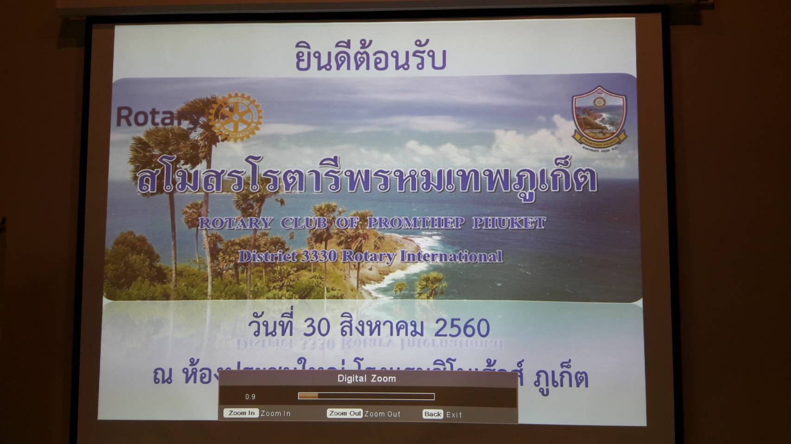

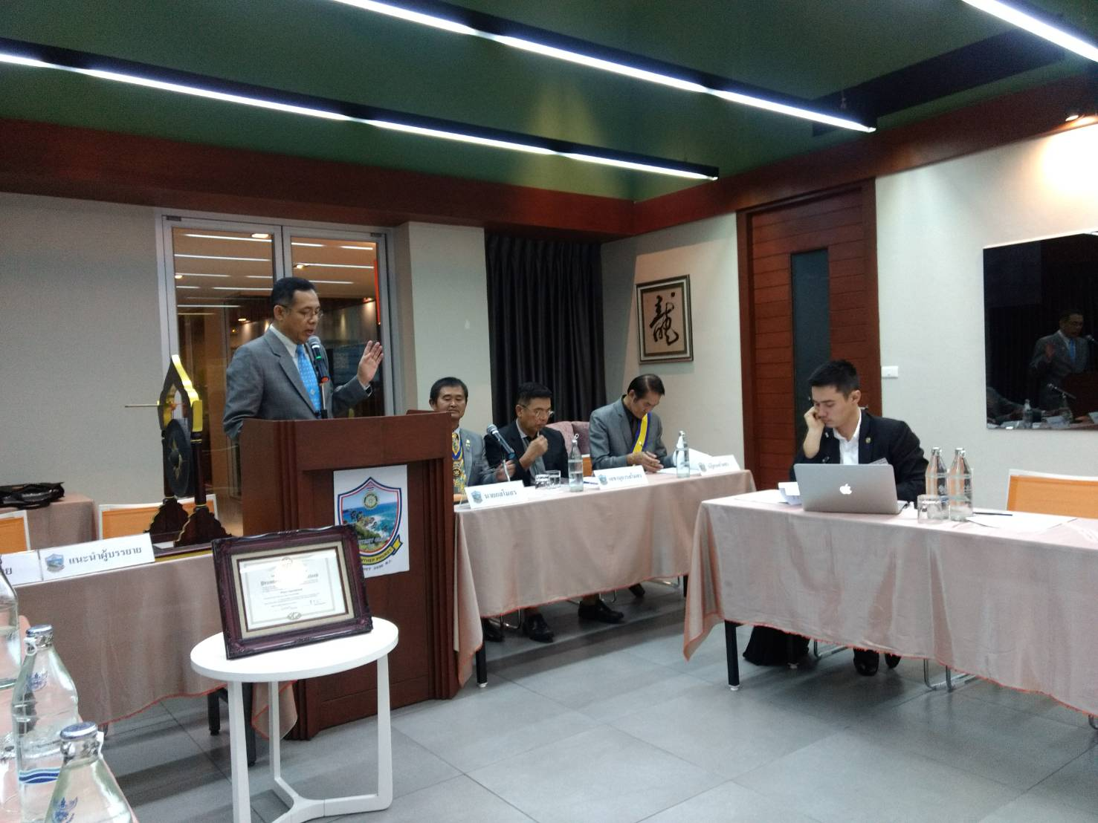

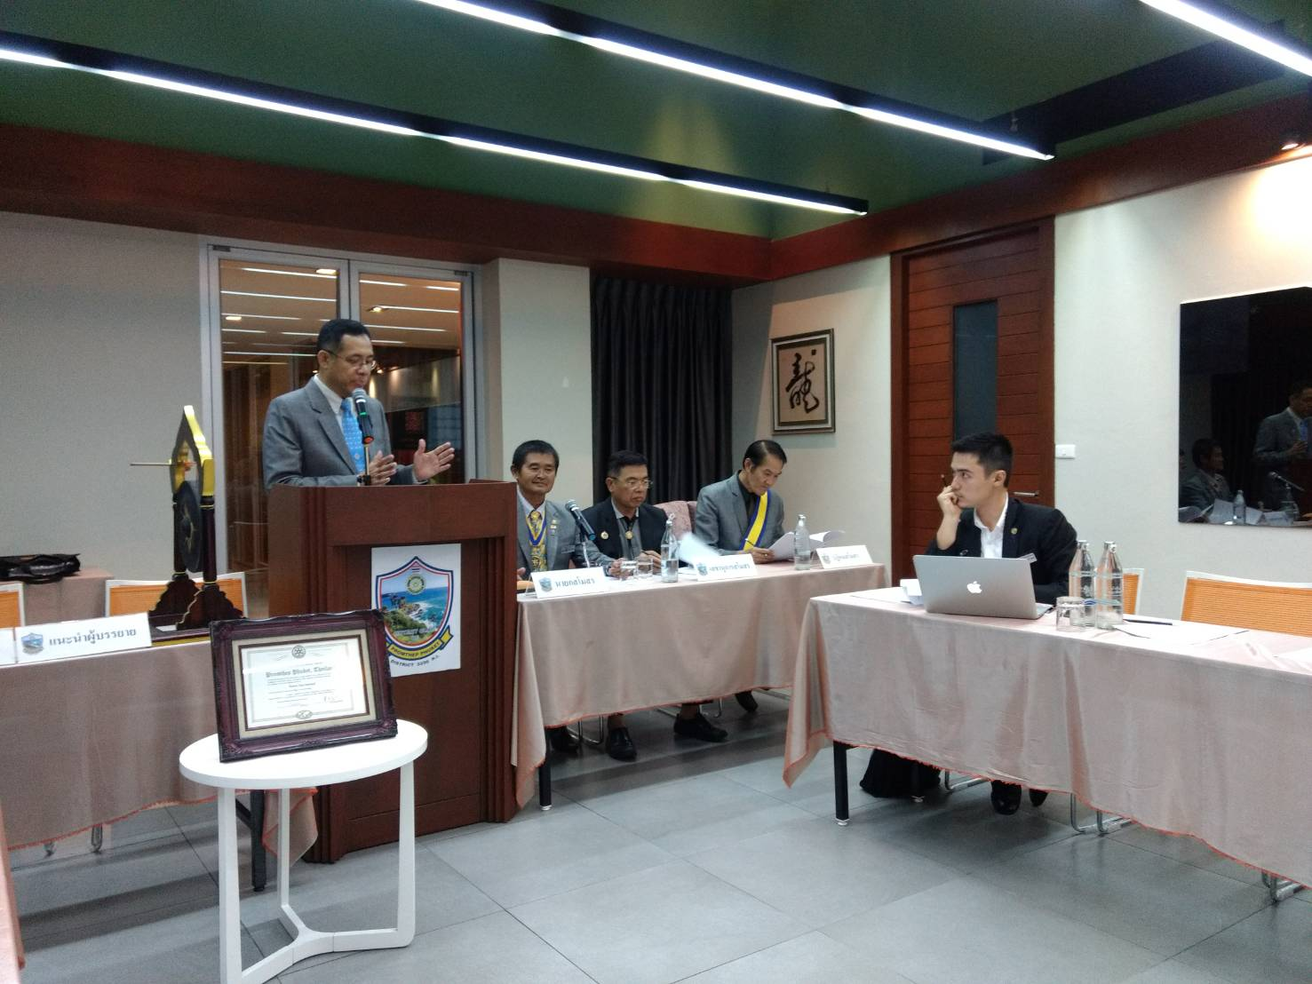

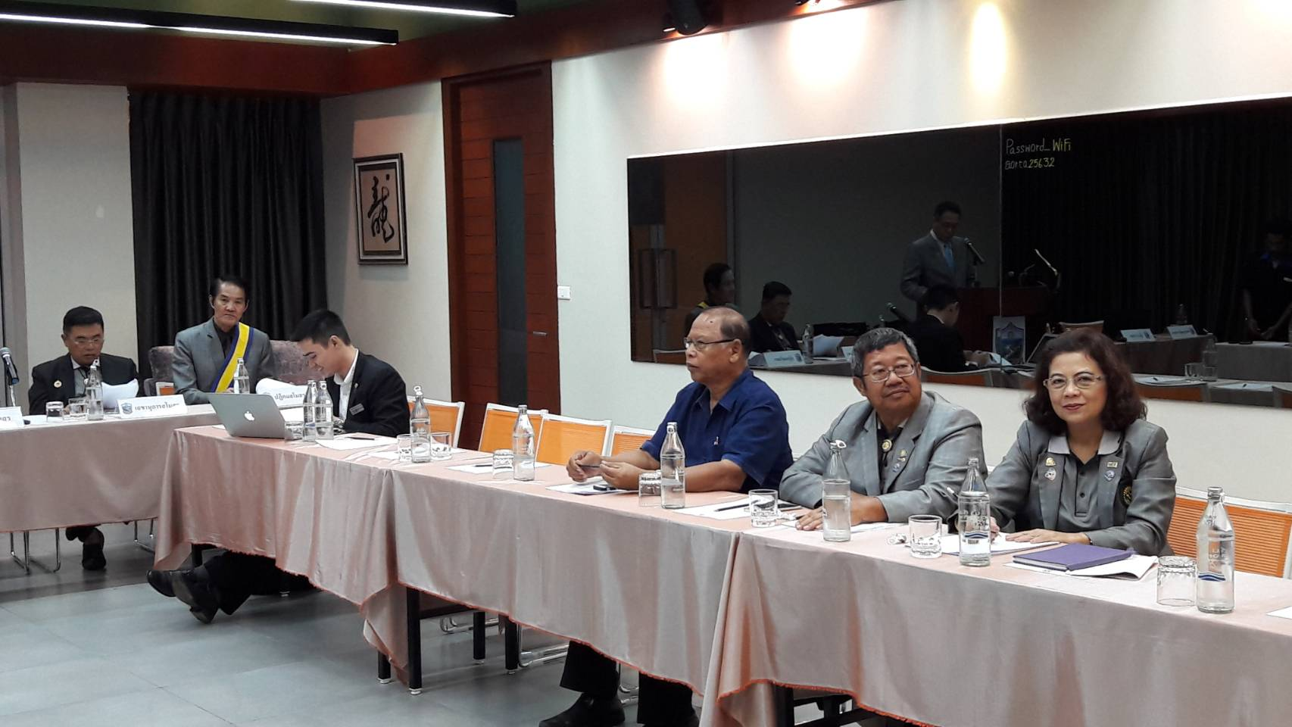

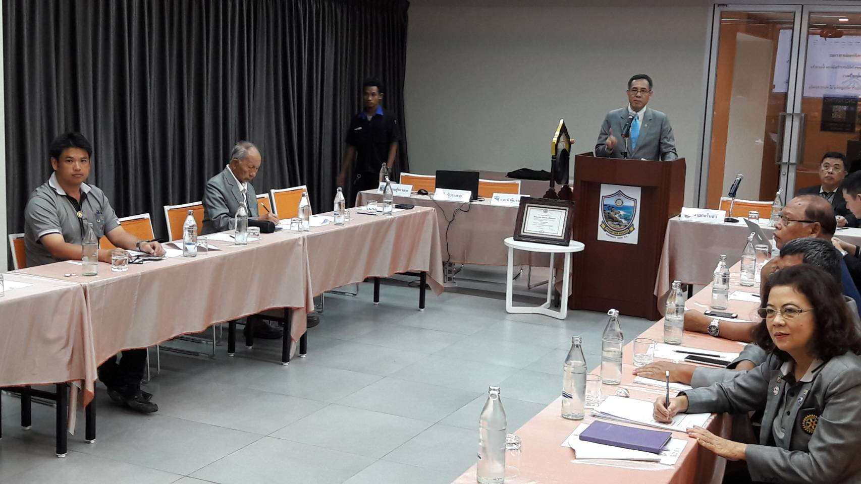

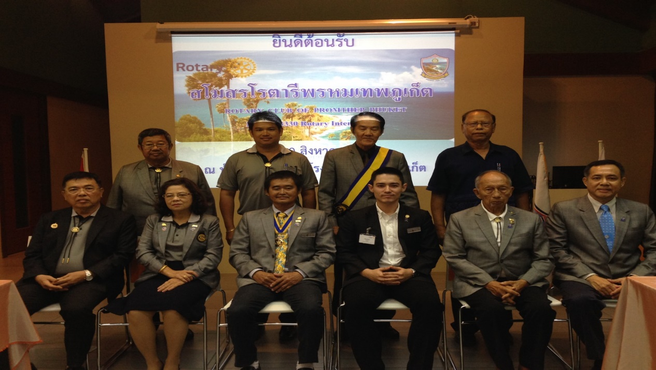

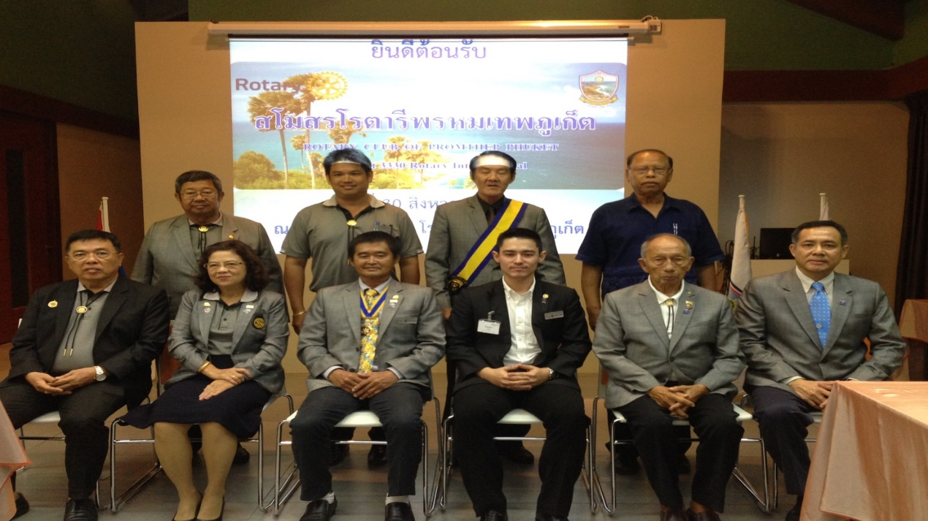

นโยบายสโมสรโรตารีพรหมเทพภูเก็ต
ปีบริหาร 2560-2561
ฝ่ายสมาชิกภาพ
1.จัดทำบัญชีประเภทอาชีพในจังหวัดภูเก็ต เพื่อเป็นข้อมูลพื้นฐานในการสรรหาสมาชิก
2.รักษาสมาชิกภาพในสโมสรให้อยู่ครบ 100 เปอร์เซ็นต์ ไม่ให้ลาออก สูญหาย หรือ ตาย
3.เพิ่มสมาชิก อย่างน้อย 3 คน หากเป็นไปได้ จะดำเนินการให้ได้ตามที่ภาคต้องการ
4.ตั้งพี่เลี้ยงดูแลสมาชิกใหม่ 2 คน ต่อสมาชิกใหม่ 1 คน
5.จัดบรรยายและสนเทศโรตารีเรื่องสมาชิกภาพ ในการประชุมสโมสร ในเดือน สิงหาคม เดือนแห่งการเพิ่มสมาชิกภาพและขยายสโมสร
6.จะส่งสมาชิกใหม่ทุกท่านเข้าร่วมการประชุม STAR ซึ่งทางภาคจัดขึ้นในวันเสาร์ที่ 25 พฤศจิกายน 2560 นี้ ที่ จ.ภูเก็ต
7.นายกสโมสรมีรางวัลพิเศษมอบให้แด่ ผู้แนะนำสมาชิกใหม่เข้ามาในสโมสร และ สามารถอยู่ได้จนถึงปีบริหารถัดไป
ฝ่ายโครงการบำเพ็ญประโยชน์
1.ทำโครงการเกี่ยวกับ การบริการด้านอาชีพ ร่วมกับ RCC บ้านป่าคลอก และ RCC วิชิต อย่างน้อย 1 โครงการ
2.สนับสนุน และ เข้าร่วมการประชุม ของ RCC อย่างต่อเนื่อง ตลอดปีบริหาร เพื่อเพิ่มความเข้มแข็งในการบริหารจัดการกลุ่ม
3.สนับสนุนการพัฒนาการของเยาวชน โดย ร่วมจัดงานวันเด็ก ในชุมชนร่วมกับ RCC ทั้ง 2 ชุมชน
4.สานต่อโครงการบำเพ็ญประโยชน์ที่ต้องดำเนินการต่อเนื่องจากปีบริหาร 2559-2560 เช่น โครงการขับขี่ปลอดภัยใส่หมวกกันน็อค(หมวกบุญ) ,โครงการ MOU ของ บริษัทกลางคุ้มครองผู้ประสบภัยจากรถ
5.จัดหาทุนสำหรับการบำเพ็ญประโยชน์
ฝ่ายมูลนิธิโรตารี
1.เข้าร่วมการอบรมมูลนิธิโรตารีของภาค
2.จัดสนเทศโรตารีหรือมีการบรรยายในการประชุมประจำสัปดาห์ของสโมสร
3.เชิญชวนให้มีการบริจาคเป็น EREY และ Paul Harris Fellow
4.เข้าร่วมโครงการบำเพ็ญประโยชน์ซึ่งจัดร่วมกันของสโมสรโรตารีในจังหวัดภูเก็ต
ฝ่ายประชาสัมพันธ์ หรือ เสริมสร้างภาพลักษณ์สาธารณะ
1.ปรับปรุงการสื่อสารทุกช่องทางของสโมสรให้มีประสิทธิภาพ ทั้งภายในสโมสร เช่น ลายน์,เพจเฟสบุค และ ภายนอกสโมสร
2.รณรงค์ให้สมาชิก ร่วมกับ RCC ทั้ง 2 กลุ่ม ร่วมปลูกต้นไม้ คนละสองต้น ตามโครงการ " One Two Trees" ของ โรตารีสากล
3.สนับสนุนให้สมาชิกส่งภาพถ่ายขณะทำกิจกรรมบำเพ็ญประโยชน์ที่สื่อคติพจน์ "โรตารี มุ่งมั่น สร้างสรรค์"

ฝ่ายบริหารจัดการสโมสร
1.ปรับปรุงธรรมนูญสโมสร และ ข้อบังคับ ของสโมสร ให้ทันสมัยเป็นปัจจุบัน ตามที่โรตารีสากล แนะนำ
2.มีแผนกลยุทธ์ 3 ปี และ แผนปฏิบัติการประจำปี
3.บริหารการเงินของสโมสร ด้วยสมุดบัญชีสโมสร 2 บัญชี คือ บัญชีบริหารสโมสร และ บัญชีกิจกรรมสโมสร
4.มีการประชุมสโมสร ประชุมคลับแอสแซมบลี้ ประชุมกรรมการบริหารสโมสร และ ประชุมใหญ่สโมสร และจะสรรหานายกรับเลือก ได้ถึงปีบริหาร 2562-2563
5.ชำระค่าบำรุงโรตารีสากล และ ค่าบำรุงภาค ตามเวลาที่กำหนด
6.สนับสนุนให้สมาชิกทุกคนลงทะเบียนใน My Rotary และ มีสมาชิกลงข้อมูลใน Rotary Club Central
7.สนับสนุนให้มีสมาชิกเข้าประชุมในระดับภาค ทุกรายการ ทั้ง DTA,DC การประชุมระหว่างเมือง, การสัมมนามูลนิธิโรตารีฯ และ การอบรมความรู้เบื้องต้นของโรตารี
8.นายกสโมสรจะเข้าร่วมประชุมใหญ่โรตารีสากล ที่ เมืองโตรอนโต ประเทศคานาดา

เปอร์เซ็นการประชุม

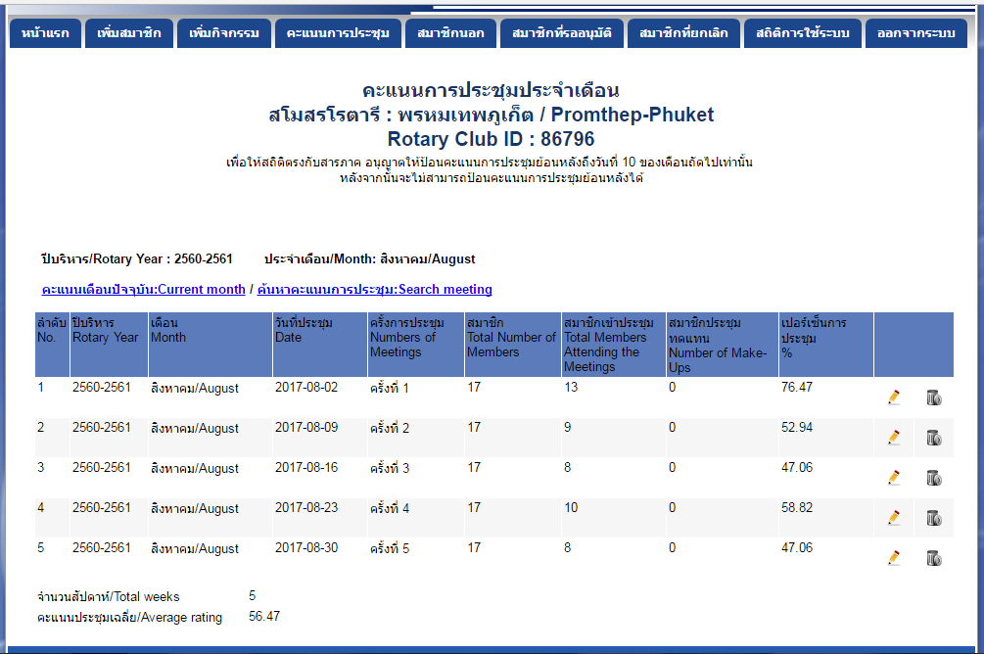

กำหนดการประชุมเดือน ตุลาคม 2560
วันพุธ ที่ 4 ตุลาคม 2560 ประชุมประจำสัปดาห์
วันพุธ ที่ 11 ตุลาคม 2560 ประชุมประจำสัปดาห์
วันพุธ ที่ 18 ตุลาคม 2560 ประชุมประจำสัปดาห์
วันพุธที่ 25 ตุลาคม 2560 ประชุมคณะกรรมการบริหาร ณ ศูนย์ประสานงานฯ สะพานหิน

กำหนดการประชุมเดือน กันยายน 2560
วันพุธ ที่ 6 กันยายน 2560 ประชุมประจำสัปดาห์
วันพุธ ที่ 13 กันยายน 2560 ผู้ว่าการภาคเยี่ยมสโมสรอย่างเป็นทางการ
และ ผู้ช่วยผู้ว่าการภาคเยี่ยมสโมสร
วันพุธ ที่ 20 กันยายน 2560 ประชุมประจำสัปดาห์
วันพุธ ที่ 27 กันยายน 2560 ประชุมคณะกรรมการบริหาร ณ ศูนย์ประสานงานฯ สะพานหิน

